管理体系审核记录表
过程与活动、  抽样计划 | 涉及  条款 | 受审核部门：管理层 主管领导：李龙顺 陪同人员：张黎 | 判定
过程与活动、  抽样计划 | 涉及  条款 | 审核员：张心 审核时间：2020.12.10 | 判定
过程与活动、  抽样计划 | 涉及  条款 | 审核条款： | 判定
理解组织及其环境  #有影响的内、外部因素主要有哪些？  .对这些内、外部因素的相关信息进行监视和评审的情况如何？ | 4.1 | 公司制定有《SWOT内、外部环境分析评价与对策表》，确定对公司有利的内外部环境因素有：公司全体员工的质量意识比较强，产品质量在同行业中比较领先。公司的研发技术水平比较先进。  对公司不利的内、外部因素有：市场竞争非常激烈，产品销售利润不断降低、员工成本增加。  公司通过业内展会、同行交流、座谈会、每周工作例会、QQ、微信等进行内外部沟通，并定期进行评审，形成会议记录。  查见《内、外部环境风险和机遇分析表》  内部环境，人力因素，目前情况：人力资源充足，不利情况：部分岗位技能弱，整改决策：加强岗位培训；
理解相关方的需求和期望  #与组织质量管理体系有关的相关方有哪些？  .相关方有哪些要求？  .对相关方及其要求的监视和  评审如何？ | 4.2 | 公司确定的相关方有员工、银行、主管部门、外部供应商、顾客、业主股东等。  理解员工诉求的形式为谈心、茶话会等；理解银行等相关方的形式主要为电话沟通、上门拜访等；  员工关注的主要问题有工资、待遇、晋升机制、福利等，供应商关注的主要问题是回款时间等。  对相关方的要求的监视和评审的方法多样，通过QQ和微信等现代通讯手段是常用的便捷而又高效主要方法。  查见《相关方要求识别和控制》其中相关方：顾客的需求和期望：产品质量符合顾客要求、及时交货、价格合理、服务及时、通过ISO9001:2015。  监测指标：合同履约、顾客满意度。
确定QMS范围  #质量管理体系的边界和范围。是否形成文件？是否考虑了各种内外部因素、相关方要求及其产品或服务？质量标准是否存在不适用于该范围的情况？若有,是否说明理由？若有理由,是否合理？ | 4.3 | 公司确定的质量管理体系的范围为: 计算机软件开发；航空、旅游信息化解决方案的策划服务。  经识别，组织依据ISO9001：2015版标准的要求建立、实施、维护质量管理体系，符合标准要求。  注册地址：重庆市渝北区金开大道西段106号12幢24层1号  生产/经营地址：重庆市渝北区金开大道西段106号12幢24层1号
QMS及其过程  #是否按照标准的要求，建立、实施、保持和持续改进质量管理体系？所需的过程包括哪些？是否形成必要的文件化信息以支持过程运行？是否必要的文件化信息作为运行证据？ | 4.4 | 公司按照ISO9001:2015标准的要求，建立、实施、保持和持续改进质量管理体系，策划质量手册、制度文件、作业文件，包括所需过程及其相互作用，制定有风险管理控制办法，确定产生非预期的输出或过程失效对产品和顾客满意带来的风险，以及应对措施。  组织制定有管理评审控制程序，定期进行体系评审，必要时变更过程，以确保过程持续产生公司期望的结果。  关键过程为：研发设计过程。  需要确认的过程为：无
领导作用和承诺/5.1.1总则  #最高管理者通过哪些活动证实其对质量管理体系的领导作用和承诺？ | 5.1 | 总经理：李龙顺 组织代表：张黎  公司总经理承诺建立、实施、保持和改进QMS，并对QMS的有效性负责。并组织落实其管理职责内的各项工作。  最高管理者组织公司相关人员并制定了质量方针和质量目标，并与组织环境相一致，与组织的战略方向一致。  根据总经理的谈话沟通，组织的质量管理体系要求已渐渐融入组织的业务过程中。  组织已使用过程方法和基于风险的思维进行体系的运行。  最高管理者针对体系的运行，提供了所需的资源。  向全公司强调遵守法律法规、质量管理、符合质量管理体系的要求及达到顾客满意的重要性。  形成制度化，把质量目标进行层层分解落实到各部门，规定了定期检查落实的情况。  不断强调负责人制度，并制定了各部门负责人的职责、权限，并在全公司宣贯。  基本符合要求。
以顾客为关注焦点  #最高管理者通过哪些活动证实其以顾客为关注焦点的领导作用和承诺？ | 5.1.2 | 公司从采购、研发、销售、售后服务各个环节注重培养员工顾客满意的意识，领导对顾客满意比较关注，认识到没有顾客就没有公司的市场。  公司在各个方面努力提高顾客满意率。注重服务和企业形象。努力寻求顾客满意。
方针（含制定/沟通） | 5.2 | 公司的质量方针是：  “质量第一 服务周到 用户至上 持续改进。 ”  公司建立的质量方针基本满足标准各项承诺的要求，基本能为质量目标的制定提供框架，基本符合要求。  主要通过日常工作会议、口头交流等将质量方针的要求向全员传达和灌输，确保员工增强顾客满意和守法意识。
岗位/职责/权限  #组织内的岗位设置如何？  职责和权限如何得到分派、沟通和理解？ | 5.3 | 公司在建立管理体系之初，对各部门的职责权限进行了划分，在质量手册中确定了公司组织机构图，策划：运维部、研发部、综合部、质量部、技术规划部，对应每个部门有职能分配表，在5.3职责和权限中对各部门职责权限进行了规定，质量体系负责人由：张黎负责，各部门基本清楚其职责，文件描述职责与实际基本符合。  公司策划有《风险和机遇的应对措施》，考虑到4.1所描述的因素和4.2所提及的要求，确定需要应对的风险和机遇包括：人力资源风险、研发设计风险管理、采购风险控制、策划能力风险控制、公共设施风险控制及短交期风险控制以及其他风险控制。  组织发生变更时能保持体系的正常运行和完整性；
应对风险和机遇的措施  （含6.1.1和6.1.2）  #确定的需应对的风险和机遇有哪些？  .策划应对风险和机遇的措施有哪些？  .如何整合并实施这些措施？  .如何评价这些措施的有效性？  .措施是否与风险和机遇的影响程度相适应？ | 6.1 | 公司策划并批准实施《风险评估报告》，内容包括风险类型、风险因素、应对机遇及措施、现行控制方法、涉及的场所及部门等；  查见《风险评估报》：  - 类型：外部因素；  类别：竞争风险：公司目前的主导产品在市场占有率和领先趋势比较明显，但竞争对手正在模仿公司的发展方式，影响公司的领先优势。机遇：竞争加剧，发展压力大，但也会带来新的发展机遇。  应对机遇及措施：及时关注公司产品市场的情况，收集信息及时调整，保持公司产品的竞争力。  针对外部因素，还分析了市场、资源、文化、社会经济、法律法规的变化等。  - 类型：内部因素；  类别：人力资源风险：公司目前人员，特别是优秀人才被外单位吸引离开的情况还是存在，人员在素质上参差不齐，加上绩效考核不能落实，会对工作完成质量造成不好的影响。机遇：公司目前主要人员比较稳定，各项绩效能顺利开展，为公司发展提供一个比较好的基础。  应对机遇及措施：各部门应及时关注员工的心态变化，注意工作方式，创造良好的工作环境，提高员工的归属感。  针对内部因素，还分析了财务状况、人力资源、基础设施等。  应对风险和机遇的措施与其对于产品和服务符合性的潜在影响相适应。
质量目标及其实现的策划（含6.2.1/6.2.2） | 6.2 | 公司的质量目标为：  1.研发产品检验合格率≥98%；  2.销售产品合格率100%；  3.方案策划服务合格率≥98%；  4.顾客满意度95分以上；  公司的上述质量目标与公司的质量方针保持了一致，包括了满足产品要求所需要的内容，可以测量。  经核查，公司已将质量目标分解到各职能部门，制订了各部门的质量目标，基本能结合各部门工作实际，符合要求。提供有公司及各部门质量目标分析统计报告，实施情况具体见各部门审核记录。  公司建立的文件化的质量管理体系基本保持未变，保持了质量管理体系的完整性、一致性，持续满足了质量管理体系的要求。
变更的策划 | 6.3 | 查，公司的质量管理体系要求：当公司质量管理体系变更时，应考虑：  1.变更的目的及潜在后果；  2.体系的完整性；  3.资源的可获得性；  4.责权的分配和再分配等因素。  经查：公司管理体系暂无变更。
管理评审  9.3.1总则  9.3.2管评输入  9.3.3管评输出 | 9.3 | 查，公司的质量体系策划了管理评审的管理要求。  查，管理评审记录：  本次评审时间：2020年7月18日（上次管理评审时间为：2019年7月18日，符合策划要求）  主持人：总经理  提供管理评审会议签到表。  管理评审的输入资料主要是各部门提供的工作总结，内容比较笼统，已与负责人口头提出。  查，管理评审输入资料：各部门工作报告，主要内容涵盖了公司质量方针、目标适宜性，质量目标完成情况报告，公司质量管理体系运行实施情况，取得的成绩，资源状况，服务质量状况，过程控制情况，采取纠正和预防措施情况，顾客满意情况，公司全员质量意识、法规意识和顾客满意意识、组织机构和资源配置情况、体现改进建议、内审结果、与QMS相关的内、外部因素变化、有关QMS绩效和有效性的信息、资源的充分性、应对风险和机遇采取措施有效性、改进的机会、以往管理评审所采取措施的情况等。  输入内容基本满足输入要求。  查管理评审输出：  提供有《管理评审报告》：  公司的质量方针、质量目标和质量管理体系基本是适宜、充分、有效的，能以防止不合格来满足顾客要求，符合相关法律法规的要求和规定，能够贯彻我公司的质量方针，实现我公司的质量目标，已建立了自我发现问题和持续改进质量管理体系有效性的机制。  本公司按照ISO9001：2015标准要求，公司采用统计技术对开发技术过程进行分析，过程质量处于受控之中。  提出改进需求：  对公司研发部人员进行研发技术方面的培训，提高产品研发技能。  管理评审结论：本公司的质量管理体系，基本上是适宜的、充分的和有效的。
总则 | 10.1 | 公司制定系列管理制度《管理评审控制程序》、《纠正与预防措施管理程序》、《不合格品管理程序》及《内部审核管理制度》，对持续改进的过程予以规定，以实现质量管理体系及产品符合性的持续改进。持续改进的过程包含持续改进的提出、立项、不合格的原因的分析、纠正措施的确定、跟踪和评价及负责部门和人员职责等。  公司通过质量方针、目标的达成分析、内部质量审核结果、数据资料统计分析、纠正和预防措施和管理评审等方式，以推动质量管理体系的持续改进。
持续改进 | 10.3 | 公司主要按策划的质量手册、管理制度等实施运行，主要采用内审、管理评审、数据分析、纠正和预防措施、质量方针和目标等来实现对质量管理体系的改进，另外主要通过日常工作中发现的问题及时予以调整解决来实现。
标准/规范/法规的执行情况、上次审核不符合项的验证、认证证书、标志的使用情况、投诉或事故、监督抽查情况、体系变动 |  | 组织提供了营业执照（三证合一），检查有效。体系运行一年以来，公司严格执行国标及行业要求和法律、法规要求。  2019年11月至今，公司没有顾客的重大产品质量投诉，通过顾客满意度调查，顾客对公司提供的产品及服务普遍反映较好。体系运行以来，顾客对质量反应良好，没有重大质量问题和投诉。认证证书、标志的使用情况符合要求。  该公司在2020年来，无质量监督抽查情况。上次审核不符合项（7.2）经本次审核的验证整改有效。未再出现类似的不符合情况。
说明：不符合标注N

管理体系审核记录表

过程与活动、  抽样计划 | 涉及  条款 | 受审核部门：研发部 主管领导：李晓光 陪同人员：张黎 | 判定
过程与活动、  抽样计划 | 涉及  条款 | 审核员：张心 审核时间：2020.12.10 | 判定
过程与活动、  抽样计划 | 涉及  条款 | 审核条款： | 判定
岗位/职责 /权限  #组织内的岗位设置如何？  职责和权限如何得到分派、沟通和理解？ | 5.3 | 查《岗位职责及权限》，已经明确了产品研发部的岗位职责，具体为：  主要职责如下：  a) 负责公司产品的技术支持，对研发过程中的问题进行解决。  b) 负责公司软件的开发整个过程。  c) 负责对质量问题处理时提供技术支持  d) 负责市场发展趋势的研究，新开发的工程项目方案的编写及工作组织。  e)负责按照相应的技术规程和作业指导书要求进行项目方案实施；  f)负责对项目方案过程中的质量实施控制  ………  部门负责人熟悉本部门职责。
质量目标及其实现的策划  （含6.2.1/6.2.2） | 6.2 | 查《部门质量目标测量报告》该部门的质量目标为：  - 研发产品检验合格率≥98%；  - 研发产品按期交付率≥98%；  查2020年3季度《部门质量目标测量报告》对部门目标进行考核，综合完成情况为：  1）研发产品检验合格率100%；  2）研发产品按期交付率100%；  基本达到目标要求  目标量化情况良好。
监视和测量资源 | Q7.1.5 | 产品研发部均按策划的要求配置了相应的检测设备，主要为测试软件及测试平台，包括：系统：CentOS 7.0操作系统，windows操作系统，代码编辑器：PyCharm；浏览器：谷歌及火狐浏览器，辅助工具：浏览器自带的网页审查工具FireBug；代码质量检测工具：Sonar；测试管理工具：QC、Jenkins；测试软件：Jmeter、postman等。均采用自己确认的方式进行控制，有确认记录。
运行策划和控制 | 8.1 | 公司主要产品：计算机软件开发；计算机辅助设备销售；航空、旅游信息化解决方案的策划服务。  公司产品执行标准：计算机软件文档编制规范GB/T 8567-2006、信息技术 软件维护GB/T 20157-2006、计算机软件测试规范GB/T 15532-2008、《信息技术设备的安全》（GB4943-2001）、GB/T 20273-2006《信息安全技术 数据库管理系统安全技术要求及客户合同技术协议等。  产品研发部负责产品实现和服务提供的策划，产品策划主要依据顾客的要求以及国家标准，策划输出的具体结果包括以下内容：  a）确定产品和服务的要求；--产品标准、设计规范、服务规范等。  b）建立过程准则以及产品和服务的接收准则；---检验标准、作业指导书  c）确定符合产品和服务要求的资源；---流程图  d）按照准则实施过程控制；---设计和服务过程监控  e）保持、保留必要的文件和记录。---文件和质量记录  ---策划输出经过评审及跟进、必要的更改控制及批准等以适合组织的运行需要。  ----需确认/特殊过程：无  ----关键过程：设计开发过程  ----外包过程：无  ----经确认：暂无策划的更改。
设计和开发策划 | 8.3.1 | 查，公司编制了《设计开发控制管理制度》对设计和开发规定了流程要求及控制要求。  查，公司近期设计完成的计算机软件开发项目：“C919试飞运行控制系统”。该项目已经完成。目前正在研发项目“九龙口景区票务系统”现进行到策划设计方案阶段，还没有进入软件设计开发阶段。查“C919试飞运行控制系统”完结研发软件的资料如下。
设计和开发策划 | Q8.3.2 | 一、查：“C919试飞运行控制系统”《软件研发计划书》：  负责人：甘中强  计划起止时间：2020.1.2-2020.12.17  参加人员：  C919商飞研发团队：  项目负责人：甘中强  项目开发：刘京国 余乐 王钺 付荆 熊浚巧  项目测试：刘静 阎云霞  计划书明确的设计开发的工作内容、责任人、完成时间、目标、资源需求等。  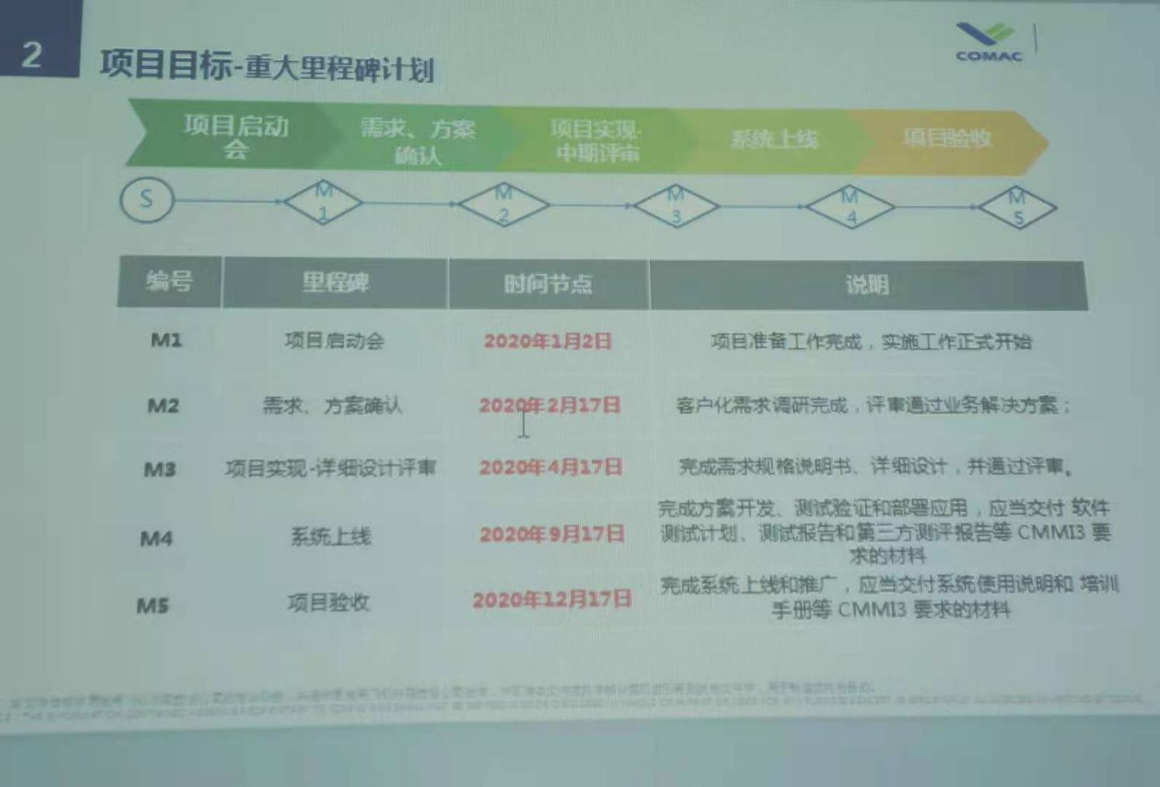策划符合要求。
设计和开发输入 | Q8.3.3 | 一、查设计输入：  1、技术文件、标准及规范（技术标准、开发标准、业务标准、编码标准、性能等）、客户合同。  2.项目目的、背景、活动流程、业务需求必要性分析；  3、功能要求：试飞运行控制系统航班监控子模块（航班动态、气象展示、航班监控等）；飞行员管理系统功能（技术档案管理、任务管理、机场管理、试飞计划等）  ......  查设计输入进行评审：  对设计输入的完整性、内容等进行了评审  评审人：李平易 马祥伟 黄攀 莫晓松  评审结果：设计输入评审,符合标准，满足产品设计输入内容。  时间：2020.02.20
设计和开发控制 | Q8.3.4 | 1、查，““C919试飞运行控制系统””软件设计过程控制，主要有软件设计评审、软件测试等。  查，软件系统方案设计评审记录：  时间：2020.04.17  该项目的方案设计评审主要有：目标、原则、系统整体结构、基础平台、应用支撑平台、功能、业务流程、模块接口、数据表、数据标准等是否符合设计规范、环境适应性等。  评审结果：合格。  评审人：李平易 马祥伟 黄攀 莫晓松  查测试管理  提供有《软件测试计划》：包括测试对象、测试标准、测试任务安排、资源分配、测试结果等  编制：刘静 阎云霞 2020年09月01日  查，C919试飞运行控制-情报系统软件测试报告：  时间：2020.09.14  测试内容包括：  测试目的：保证线上数据库核心功能的可用率99.9%  保证空域规划功能的可用率99%  保证新周期入库的可用率99%  保证空军一号的可用率99%  ......  测试内容：功能性、易用性、可靠性、兼容性、安全性测试。  测试结论：测试足够充分，软件开发达到预定目的，可交付。  测试人：阎云霞  提供该设计项目的确认记录：  查：采用客户验收的方式进行确认  时间：2020.12.11  确认内容：功能符合性、兼容性性、上线运行有效性。  结果：通过。  确认单位：上海春翔网络科技有限公司  设计项目的过程控制策划符合管理要求
设计和开发输出 | Q8.3.5 | 查，“C919试飞运行控制系统”项目输出清单，包含以下内容：  1、需求规格说明书；  2、项目计划  3、系统规划  4、项目实施方案  5、概要设计；  6、详细设计；  7、软件程序；  8、软件测试报告  9、软件操作说明书  ……  负责人：甘中强  时间：2020.12.10  对设计输出进行确认，能满足输入要求。
设计和开发变更 | Q8.3.6 | 查，公司策划了设计变更的管理要求：  软件设计过程的变更：对于设计测试过程的问题，均按设计开发程序要求，进行更改后再次测试，评审合格后方能通过。  查“C919试飞运行控制系统”设计变更记录表  变更内容：空域规划图功能优化。应客户提出的功能需求，支持手工自定义将地图上的部分点隐藏，减少看图的干扰。  优化后对其功能进行测试、评审，符合予以上线运行。  测试人：阎云霞 2020.11.02  抽项目“C919试飞运行控制系统”已经交付，查该项目的设计开发策划、输入、控制、输出均按要求有相应的记录。  公司的设计过程受控。
生产和服务提供的控制（计算机软件开发） | 8.5.1 | 公司制定了《设计开发控制程序》  明确了受控条件：  一、查软件设计开发过程：  询问部门负责人，开发的工作按设计开发的程序、数据库设计规范、项目结构规范、编码规范等，每个项目均进行了策划，策划了项目的预期要求、时间、工作分工，在不同的编程阶段有不同的测试、验证、确认要求和参照标准；  询问技术负责人公司近期设计完成的软件研发项目：“C919试飞运行控制系统”该项目已经完成，目前暂时未有新的正在进行的项目。  在研发部现场查看：  1、办公室配置了研发所需要的电脑及相应的办公设施设备，能满足计算机应用软件的研发要求；  计算机应用软件的研发流程：  洽谈项目—立项与策划——需求分析——设计开发——编码——测试——发布上线—验收--交付  2、提供了相关作业文件：《设计开发控制程序》、《概要设计说明书》《详细设计说明书》等操作标准；  3、查，公司的软件设计人员均具备相关的专业能力，经过培训、考核，具有相应的岗位能力。  4、现场查看，研发部具有软件开发的专用电脑、储存设备、光盘刻录机等，能满足该过程需要；  5、采用：Java作为系统开发语言；研发部均按策划的要求配置了相应的检测设备，主要为硬件设备（电脑）及测试软件、测试平台，  包括：  操作系统，ORACLE、Redhat 、enterprise5  编辑器：IDEA  浏览器：谷歌及火狐浏览器，  辅助工具：Enterprise Architecture等工具；  测试软件：QC、jenkins、Oraclell、测试数据库：IP10.131等.  6、提供质量标准：《计算机软件测试用例》、《用户需求规格说明书》明确规定了设计产品的质量标准。  查，提供有“C919试飞运行控制系统”软件开发过程记录：可行性分析报告、用户需求确认书、概要设计、详细设计（设计输入、设计输出）、设计评审、设计测试记录、设计确认等。详见8.3、8.6审核记录。  查，公司的软件在交付前必须进行验证、确认，合格后经研发部负责人确认后方能交付给客户使用。  公司设置相应的技术支持与售后服务网点，对于已经交付的产品，在免费维护期内，提供优质的技术支持和维护服务，提供灵活、多样的通信手段，提供7*24小时的响应服务，保证在任何时候甲方人员都能及时找到乙方的支持维护人员。如甲方提出技术支持和维护要求，乙方应在4个小时内及时响应，如甲方认为需要，乙方的技术人员应在8小时内赶到现场支持。若有影响系统正常使用的紧急问题需要现场处理，应能在一个工作日内解决问题，对于其他问题，应在2个工作日内提出解决方案。。。公司策划了售后管理要求，在合同中也予以明示。  。（见8.5.5条款）  整个过程基本受控；
标识及可追溯性 | 8.5.2 | 查《质量手册》，文件规定了对产品服务、检验状态及唯一性标识做出了规定。根据需要，产品研发部确定所有标识的方法。  现场查见，公司软件在编制过程中对标识和可追溯性进行了规定。规定每个代码块必须标识代码块的功能、编制人、编制时间，若有修改，必须注明修改时间、修改人、修改内容等。对于软件设计的输出资料（软件、说明书等），必须有编号、文件名、版本号等进行标识。  现场查见，航空、旅游信息化解决方案的策划服务：方案编制、方案评审、方案完成等过程中对标识和可追溯性进行了规定。规定每个过程产生的文件、记录和有关资料有相应标识方法，必须注明时间、编制人、记录人、确认人、修改内容等。  对于技术服务的输出资料，必须有编制时间、文件名、编制人等进行标识。  能起到标识及可追溯性的作用。
防护 | 8.5.4 | 查公司质量体系对产品的防护进行了规范，包括：标识、保密、储存等保护措施。  软件的防护：查见，公司对软件运行环境提出要求，客户在使用过程中安装必要的杀毒软件，避免软件使用过程中被破坏。同时，对于软件、数据库等均采取双机备份，可及时恢复系统和数据。  鉴于公司技术服务的特殊性，对整个服务过程所产生的文件、资料或记录的保管均按合同的保密要求，服务项目结束后将整理的资料移交甲方。公司自留的部分资料均由专人进行保管，载体为电子件，并进行了加密处理，以防止泄密。
更改控制 | 8.5.6 | 查，公司对产品实现过程的更改策划了管理要求。主要包括：方案更改、产品信息更改等。  现场查，公司对于更改信息的管理，均为重新发放更改文件，并回收作废的文件。  查，对于方案、产品信息等更改，必须经过评审，确认能满足要求后方能进行，具体按文件管理要求。  查，近期暂无方案、产品信息变更的情况。
说明：不符合标注N

管理体系审核记录表
过程与活动、  抽样计划 | 涉及  条款 | 受审核部门：综合部 主管领导：张黎 陪同人员：张黎 | 判定
过程与活动、  抽样计划 | 涉及  条款 | 审核员：张心 审核时间：2020.12.11 | 判定
过程与活动、  抽样计划 | 涉及  条款 | 审核条款： | 判定
岗位/职责 /权限  #组织内的岗位设置如何？  职责和权限如何得到分派、沟通和理解？ | 5.3 | 查组织编制了《岗位职责》等  体系文件中已经明确了综合部的岗位职责，具体为：  （1）负责文件、记录的管理；  （2）负责职工培训的管理工作；  （3）负责体系运行情况工作策划、检查；  （4）负责人员的招聘、培训、考核和任用；  （5） 负责本公司顾客满意度的调查和分析工作；  。。。。。。  部门职责清楚，描述符合部门实际情况。
质量目标及其实现的策划  （含6.2.1/6.2.2） | 6.2 | 综合部负责人：张黎  查《质量目标分解考核统计表》  测量时间：2020年第三季度  培训工作及时率：100% 实测：100%  顾客满意度95分以上 实测：98分  质量目标覆盖相关职能、层次和过程，质量目标与质量方针保持一致  基本符合要求。
能力  #组织确定人员所需的能力有哪些？  .组织如何证明其控制下的人员具备所需的能力？  .为获取所需能力采取了哪些措施？  .是否保持适当的记录作为证明人员能力的证据？ | 7.2 | 公司确定了从事的工作影响质量管理体系绩效和有效性且在公司控制范围内的人员所必要的能力，这些能力主要是基于适当的教育、培训或经历等。  公司对每个从事影响产品符合性要求及从事的工作影响质量管理体系绩效和有效性的工作人员的能力进行识别，制定培训制度、有计划有目的、系统地提供培训以满足这些需求。  适用时，采取措施（包括：培训、辅导、重新分配工作或招聘具有能力的人员）获得所需的能力，并评价措施的有效性。保留适当的形成文件的信息，作为人员能力的证据。  查：关键岗位人员资质情况：  姓名：阎云霞  专业：计算机应用技术  毕业院校：重庆正大软件职业技术学院  姓名：甘中强  专业：计算机技术领域工程  毕业院校:重庆大学  3、姓名：刘京国  专业：软件学院软件工程  毕业院校：华南理工大学（详见人员能力附件）  关键岗位人员满足公司岗位任职要求  查见2020年度培训计划共8次，已完成的培训记录7次。  1）：2020-6-18 培训内容：岗位任职要求培训。培训人员：唐晓文、李平易、辛福安、李晓光等；效果评价：达到培训效果，学员基本掌握所学内容，效果良好。评价人：张黎。  2）：2020-11-18 培训内容：公司管理制度培训；培训人员：张黎、辛福安、李晓光等；效果评价：达到培训效果，学员基本掌握所学内容，效果良好。评价人： 黄攀。  现场查见：均按培训计划中的要求进行了培训。且对每次培训进行培训效果的有效性评价。上次不符合经本次审核验证整改有效。  公司人员能力管理基本符合要求。
顾客满意  #产品和服务相关交付后活动是否含：  #顾客对其需求和期望获得满足的程度的感受是否得到监视？  .组织是如何确定这些信息的获取、监视和评审方法的？  注：监视顾客感受的例子可包括顾客调查、顾客对交付产品或服务的反馈、顾客会晤、市场占有率分析、赞扬、维修索赔和经销商报告。 | 9.1.2 | 1、公司编制了《与顾客相关过程控制程序》，规定了监测、获取和利用顾客满意信息的方法。包括问卷调查，直接沟通、数据分析等。  2、公司主要通过日常口头交流、电话回访、定期发放《顾客满意调查表》等形式来收集了解顾客是否满意的信息。提供有《顾客满意程度调查表》2020年7月的调查表共3份，回收3份 ：  --调查内容包括：服务态度与沟通、产品交期、质量、价格等  ---查见客户对服务态度与沟通、产品交期、质量、价格等都较为满意。  --统计分析结果：98分（已实现既定目标）  公司负责人讲：通过本次对三家顾客进行满意度调查，从调查表显示可以看出，顾客对公司的都比较满意。  公司现目前没有发生客户流失的现象。
内部审核  (含9.2.1和9.2.2) | 9.2 | 编制有《内部审核管理制度》，制度中规定公司确定质量管理体系覆盖的每年（12个月）至少接受一次涉及所有条款活动的内部审核。  提供有年度内部审核计划包括审核目的、范围、依据、频次、审核方式、审核日程安排。  本次审核时间：2020年7月9日（上次内审时间2019年7月10日，符合策划要求）  范围：公司质量体系覆盖的各部门、所有过程。  审核组组成：组长：张黎（管理者代表、综合部） 组员： 李平易 （质量部）  查公司内审员经培训、内审员授权书，内审员基本能满足内审的能力要求；  查《管理层内审检查表》，《综合部内审检查表》，《研发部内审检查表》、《运维部内审检查表》、《技术规划部内审检查表》《质量部内审检查表》审核过程及条款基本齐全，未出现审核本部门情况。  对应有按审核计划实施审核的现场审核检查表，有审核条款、审核项目及审核记录，有基本内容，但记录较为简单。  查，《内部审核报告》，审核结论：公司质量管理体系基本符合ISQ9001：2015质量管理体系要求，且运行有效。  此次共开据《内审不符合项报告》1份涉及综合部8.4条款对合格供方的评价的管理，查不符合报告，对不符合项进行了分析，并制定了纠正措施，并进行了验证，不符合纠正措施已经关闭。  提供有《内部审核报告》查，审核结论：公司质量管理体系的建立符合标准要求、实施有效。  通过内部审核，公司质量管理体系的建立实施是有效的，符合标准要求。  公司内审基本符合要求。
说明：不符合标注N

管理体系审核记录表
过程与活动、  抽样计划 | 涉及  条款 | 受审核部门：质量部 主管领导：唐晓文 陪同人员：张黎 | 判定
过程与活动、  抽样计划 | 涉及  条款 | 审核员：张心 审核时间：2020.12.11 | 判定
过程与活动、  抽样计划 | 涉及  条款 | 审核条款： | 判定
岗位/职责 /权限  #组织内的岗位设置如何？  职责和权限如何得到分派、沟通和理解？ | 5.3 | 查《岗位职责及权限》，已经明确了质量部岗位职责，具体为：  主要职责如下：  a) 负责对项目方案过程中的质量实施控制；  b) 负责对质量问题处理时提供技术支持；  c) 负责按照相应的技术规程和作业指导书要求进行项目方案实施；  d) 负责对线上缺陷的分析跟踪；  e)负责公司研发过程体系的优化升级；  ………  部门负责人熟悉本部门职责。
质量目标及其实现的策划  （含6.2.1/6.2.2） | 6.2 | 查《部门质量目标测量报告》该部门的质量目标为：  1、过程检验控制率为100%；  查2020年三季度《部门质量目标测量报告》对部门目标进行考核，综合完成情况为：  1、过程检验控制率100%；  基本达到目标要求  目标量化情况良好。
产品和服务放行； | 8.6 | ◆公司为验证产品和服务的要求是否得到满足对需实施监视和检验的阶段、过程、项目及记录等予以规定，查见公司检验规范规定了检验方法、标准。  ◆公司对特殊放行或紧急放行情况予以界定，原则上，一般情况下不许特殊放行或紧急放行；若特殊情况下，要实施紧急放行时，一定要得到产品研发部经理的许可、公司总经理批准，适用时得到顾客的批准后方可实施。体系运行至今尚未发生特殊放行或紧急放行的情况。  ◆公司明确对各阶段产品和服务的放行均须实施必要的记录并保留。详见如下输入、过程及输出检验证据抽样  抽查验证记录，查《入库单》  抽查：采购日期：2020.10.30  产品名称：电源、打印纸、U盘等  检验项目 ：名称/外观/规格/型号、数量与订单/进货单相符、合格证。  结论：合格，入库  检验人：张黎  采购日期：2020.11.10  产品名称：服务器、服务器配件等  检验项目 ：名称/外观/规格/型号、数量与订单/进货单相符等。  结论：合格，入库  检验人：张黎  采购日期：2020.11.02  产品名称：硒鼓、墨盒等  检验项目 ：名称/外观/规格/型号、数量与订单/进货单相符、合格证。  结论：合格，入库  检验人：张黎  ......  其他原材料均按要求进行检验合格入库要求执行。  二、软件设计开发过程检验：  1、查“C919试飞运行控制系统”Bug记录清单  内容包括：日期、类别、出现问题、问题原因、问题解决、审核人、需求、处理结果、验证时间等。  时间：2020年6月17日 位置：情报系统-AIS  BUG：空域规划：空域制图页面，点击地图右上角【全屏】显示后，功能按钮没有正常显示  原因：按钮没有设置较高的z-index 解决:地图上的所有显示的按钮的z-index设置为2，代码错误  修改：重新修改代码，该BUG得到处理，验证达到功能性。  实施人：徐德淑  ...  2、查，C919试飞运行控制系统-情报系统软件测试报告  测试覆盖：测试功能、测试需求、测试用例、测试用例设计评审率、测试用例执行通过率等。  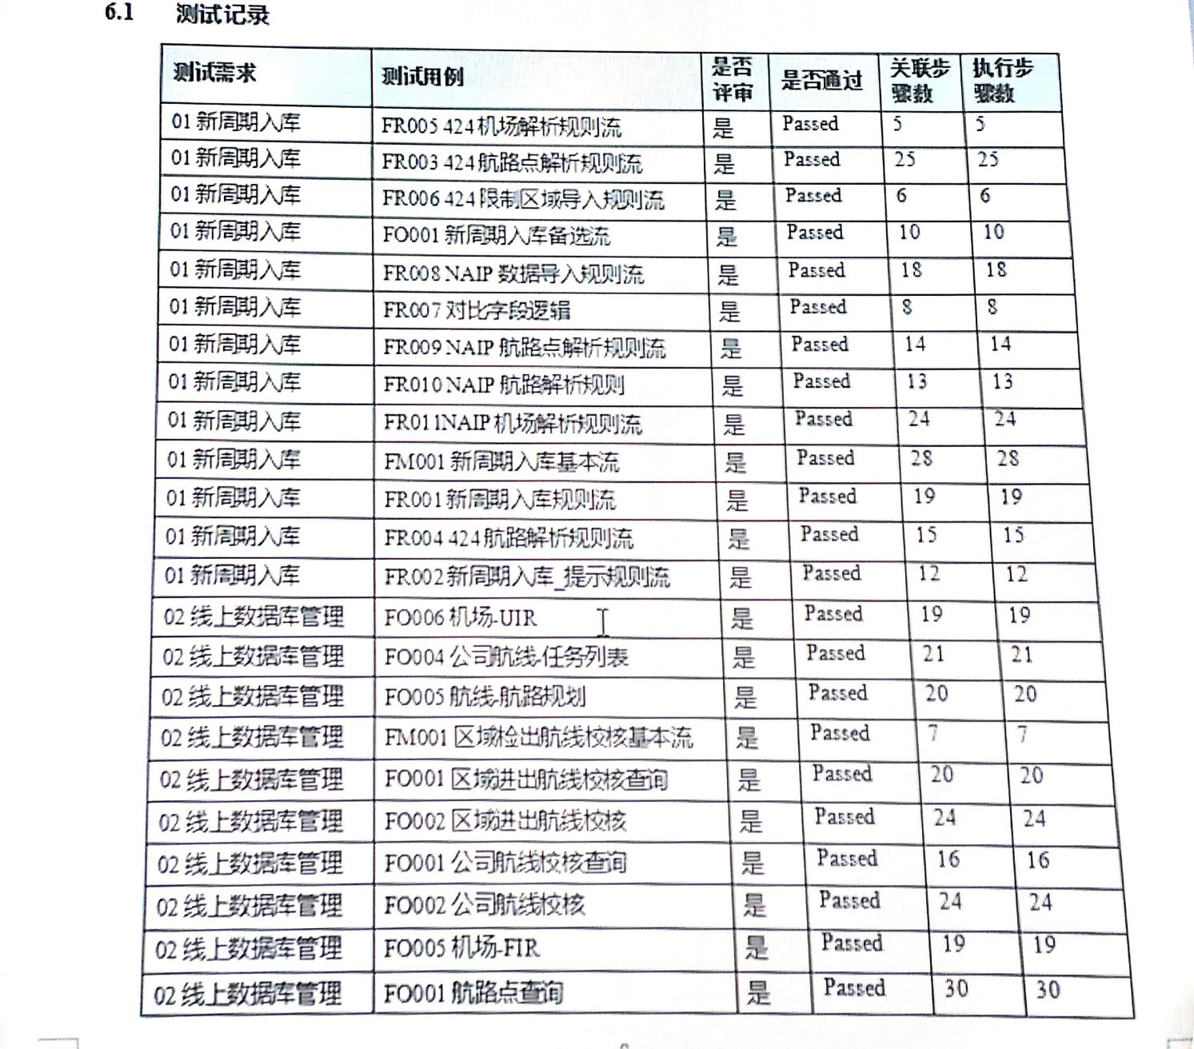  测试统计：对资源消耗、缺陷等进行统计  测试结果：  对功能性、易用性、可靠性、兼容性、安全性进行测试。  结果为：根据测试停止标准，对测试已经足够充分，软件开发达到预定目标，可以交付。交付不存在风险。  测试人：阎云霞  三、软件验收：  负责人讲“C919试飞运行控制系统”项目目前已全部验收，相关验收报告已经完成。  验收标准:根据合同约定内容对乙方完成的工作进行验收，附件清单内的功能可以正常使用。  验收结论：验收合格  客户：上海春翔网络科技有限公司  验收时间：2020.12.11  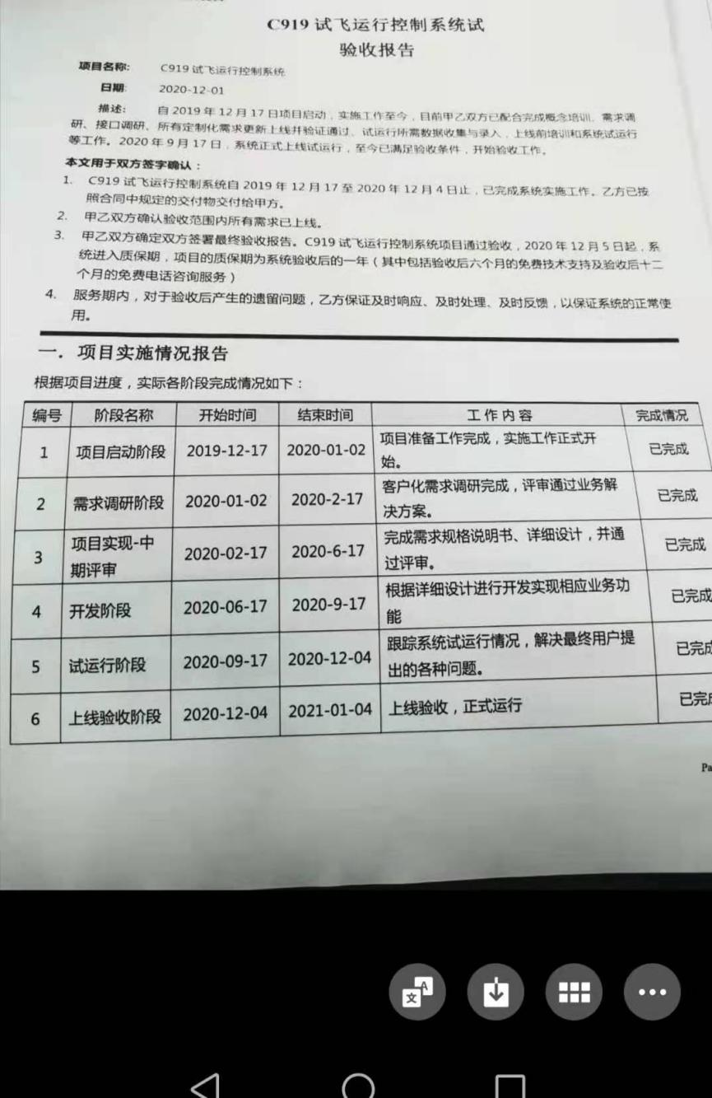  查软件委外检测情况：暂无  产品和服务放行基本符合要求。
不合格输出的控制 | Q8.7 | 公司明确各类、各阶段的不合格的控制管控要求，包括输入（来料）阶段、过程监视和测量阶段、输出（出货）阶段的不合格之识别、确定、标识、处置措施等，详见《不合格控制程序》  公司编制了《不合格品管理制度》，对不合格品的控制及其职责、权限及要求进行了规定。  抽查《软件测试问题清单》  日期：2020年9月17日 部门：研发部  不合格描述:公司航线创建时无法下载航路点明细。  处理情况及结果：定位问题，修改代码，支持下载  实施人：付荆  再验证：修改完善，符合要求。验证人：阎云霞  经查，该公司体系运行以来没发生对不合格品进行让步放行的情况，  部门对不合格品的性质、处理的措施及结论的结果进行了记录及保持。
总则 | 9.1.1 | 对整个质量管理体系过程进行的监视和测量，主要通过内审、管理评审对研发设计过程进行监视，通过质量目标的定期考核对目标完成情况进行监测，研发设计过程中主要通过客户需求、研发阶段评审、软件测试等对过程进行控制，详见测试报告。通过日常与顾客沟通，反馈问题等来实现对整体情况的掌控，对日常发现的问进行改进等。
分析和评价  #组织如何分析和评价监视和测量获得的数据和信息？  .是否利用分析结果予以评价：  a）产品和服务的符合性；b）顾客满意程度；  c）质量管理体系的绩效和有效性；  d）策划是否得到有效实施；  e）针对风险和机遇采取措施有效性；  f）外部供方的绩效；  g）质量管理体系改进的需求。 | 9.1.3 | 1.质量手册及相关文件中对收集产品、过程、体系数据的范围、类型、统计方法进行了规定。  2.查顾客满意度调查表：公司2020年7月以问卷形式对顾客进行了满意度调查，共计发放3份，回收3份。对公司的服务、质量、交付等项进行打分。查《顾客满意程度调查表》对满意度进行了统计；通过统计顾客满意度为98分。现场查，组织不能提供对顾客满意度调查的信息和数据进行了分析、评价的证据。  3.查质量目标统计等记录，公司2020年3季度数据统计的结果为：  1）研发产品检验合格率100%；  2）销售产品合格率100%；  3）方案策划服务合格率100%；  4）顾客满意度98分；  5）培训工作及时率100%  6）运维服务及时率100%  7）合同评审率100%  。。。。。。  3.查《管理评审资料》对过程和产品的特性及趋势、供方、顾客满意、产品的符合性进行了分析，均较满意。  根据组织提供的相关文件资料，数据分析深度不够，缺乏实质性的支持性数据文件，现场已经口头提出。 | N
不合格和纠正措施（含10.2.1和10.2.2） | 10.2 | 公司制定《纠正与预防措施管理程序》及《不合格品管理程序》，实施纠正措施，消除不合格的原因，以防止其再发生。在管理制度中规定了对不合格品的处理要求，不合格品处理程序和机构健全。现场提供有不合格品处置单。  抽查不合格品处置记录：  提供有《纠正和预防措施处理单》1份  时间：2020年9月5日 责任部门：综合部  不合格事实描述：2020年9月对测试人员进行《变更控制程序》的培训，但未对此次培训进行评价。  原因分析：管理人员对7.2条款理解不够。  纠正措施：对相关人员进行ISO9001标准7.2条款进行学习  纠正措施完成情况：已经由综合部安排人员进行该条款的学习并通过了效果评价  措施验证：实施有效  验证人：张黎 2020.9.6  纠正措施实施基本有效。

说明：不符合标注N

管理体系审核记录表

过程与活动、  抽样计划 | 涉及  条款 | 受审核部门：技术规划部 主管领导：莫晓松 陪同人员：莫晓松 | 判定
过程与活动、  抽样计划 | 涉及  条款 | 审核员：张心 审核时间：2020.12.11 | 判定
过程与活动、  抽样计划 | 涉及  条款 | 审核条款： | 判定
岗位/职责 /权限  #组织内的岗位设置如何？  职责和权限如何得到分派、沟通和理解？ | 5.3 | 查《岗位职责及权限》，已经明确了产品研发部的岗位职责，具体为：  主要职责如下：  a）负责公司产品的技术支持，对研发过程中的问题进行解决；  b) 负责对项目方案过程中的质量实施控制；  c) 负责对质量问题处理时提供技术支持；  d) 负责市场发展趋势的研究，新开发的工程项目方案的编写及工作组织；  e)负责按照相应的技术规程和作业指导书要求进行项目方案实施。  ………  部门负责人熟悉本部门职责。
质量目标及其实现的策划  （含6.2.1/6.2.2） | 6.2 | 查《部门质量目标测量报告》该部门的质量目标为：  1、方案策划服务合格率≥98%；  查2020年3季度《部门质量目标测量报告》对部门目标进行考核，综合完成情况为：  1、方案策划服务合格率100%  基本达到目标要求  目标量化情况良好。
生产和服务提供的控制（航空、旅游信息化解决方案的策划服务 ）、服务放行 | 8.5.1/  8.6 | 航空、旅游信息化解决方案的策划服务：  需求访谈－－调研－－方案策划－－方案评审－－交付方案  1、抽旅游信息化解决方案的策划服务合同  1）顾客：上海秋实企业管理有限公司（甲方）  乙方为甲方提供“九龙口景区票务系统的设计、研发、实施的方案策划并提供技术服务”  服务模式：乙方根据甲方对九龙口景区项目建设的要求，完成系统的设计、研发。乙方按照合同的约定及方案策划要求提供符合甲方需求中的系统。  提交时间：2020年7月21日完成。  2）查见调研内容总体介绍：  内容包括：项目背景、现存问题、方案参考、岗位描速、业务流程、项目目标。  编制：张科  3）查见：九龙口项目需求功能清单  包含以下内容：产品资源、后台管理要求、购票场景测试、大屏、微信公众号等  编制：张旭冬 评审人：唐晓文、李晓光  4）查见：九龙口景区票务系统产品解决方案  内容：方案概述、方案功能详情、系统可靠性及可用性要求、项目投入及产出分析（人员、采购、其他）  编制：张科 评审人：唐晓文、李晓光  5）查见方案验收清单标准  顾客：上海秋实企业管理有限公司（甲方）  验收内容：策划的方案是否满足功能需求  验收情况：满足策划要求，按照方案内容实施后续系统开发及技术服务。  验收人员：邱仲  2020年8月10日  2、抽航空信息化解决方案的策划服务合同  1）顾客：上海春翔网络科技游侠公司（甲方）  乙方为甲方提供“项目准备、拟定业务蓝图、系统实现、上线前准备、上线和使用支持等各阶段的方案策划工作。拟定《C919试飞运行控制系统建设项目实施方案》”  提交时间：2020年2月3日完成。  2）查见调研总体介绍：  内容包括：项目背景、目标介绍、方案参考、总体策划、系统集成、安全体系。  编制：许锻  3）查见：C919试飞运行控制系统需求功能清单  包含以下内容：系统化管理飞行员、试飞员资质、训练、任务；系统化管理航行情报数据库、航路、航行通告、航图制作；集成ADS-B\ACARS气象、通告等多方信息。  编制：甘中强 评审人：唐晓文、李晓光  4）查见：新一代航行通告系统产品解决方案  内容：详细方案、总体功能详情（功能介绍、系统功能原型）、非功能方案描速（接口集成方案、接口方案描速、接口集成图等）  编制：许锻、熊峻嶙  负责人讲，方案策划好后客户如认可，则后续的软件设计开发及技术服务也是由公司相关部门进行实施，在项目全部实施完成后进行总体验收。该项目已经实施后续软件设计开发过程，目前已经进行交付  5）查见C919试飞运行控制系统验收报告  顾客：上海春翔网络科技有限公司  验收情况：满足软件设计要求，各阶段开发及技术服务均已经完成。  ......  2020年12月11日
说明：不符合标注N
管理体系审核记录表

过程与活动、  抽样计划 | 涉及  条款 | 受审核部门：运维部 主管领导：辛福安 陪同人员：张黎 | 判定
过程与活动、  抽样计划 | 涉及  条款 | 审核员：张心 审核时间：2020.12.12 | 判定
过程与活动、  抽样计划 | 涉及  条款 | 审核条款： | 判定
岗位/职责 /权限  #组织内的岗位设置如何？  职责和权限如何得到分派、沟通和理解？ | 5.3 | 查组织编制了《岗位职责》等  体系文件中已经明确了运维部的岗位职责，具体为：  1 负责对供方进行评价和选择;  2 负责合同评审，以识别和确定顾客要求；  3 全面负责产品质量；  4 负责异常的处理及跟踪；  7 负责市场调研工作和收集有关信息传达到本公司内各部门；  ......  部门职责清楚，描述符合部门实际情况。
质量目标及其实现的策划  （含6.2.1/6.2.2） | 6.2 | 运维部负责人：刘峻池  查《质量目标分解考核统计表》  测量时间：2020年3季度  1）供方评价率100% 实测：100%  2）合同评审率100% 实测：100%  3）销售产品合格率100% 实测：100%  4）运维服务及时率100% 实测：100%  抽见：合格供方名录，提供合格供方评价表，对供方进行了100%评价，实现既定目标。  质量目标覆盖相关职能、层次和过程，质量目标与质量方针保持一致，基本符合要求。
顾客沟通 | 8.2.1 | 组织按质量手册制定并实施顾客沟通的要求，运维部采用上门拜访、报告、电话、网络等方式与顾客进行沟通。了解客户要求的产品的相关信息；问询、合同或订单的处理，包括对其修改；顾客反馈，包括顾客抱怨；当有重大异常时，制定有关的应急措施及客户特定的要求。
与产品和服务有关要求的确定  #产品和服务的要求规定是否含:  1）适用的法律法规要求；  2）组织认为的必要要求。  对于提供的产品/服务，组织声称的要  求有哪些？是否满足？ | 8.2.2 | 组织编制的《与顾客有关的控制程序》规定，对市场进行调研，定向顾客提供的产品和服务的要求，从以下几个方面来确定与服务有关的要求：  （1）顾客对产品规定的要求,包括产品内容、技术、进度和费用要求及后期服务要求；  （2）与产品有关的法律、法规要求；  （3）公司确定的其他附加要求；  抽查情况如下：  - 抽2020年11月21日签订的销售合同：  顾客：上海秋实企业管理有限公司 合同编号：春秋航空合同（2020）2515号  项目：九龙口景区票务系统产品解决方案策划服务及九龙口票务系统开发合同  合同内容：软件开发技术要求、项目进度、成果验收、财务条款、知识产权、保密、合同变更、其他等  签订人：李龙顺  - 顾客：上海春翔网络科技有限公司  项目：C191试飞行运行控制系统策划方案服务及开发合同。  合同内容：软件开发技术要求、项目进度、成果验收、项目要求、项目总价、付款方式、质量标准及验收、双方权利及义务、项目期限等。  时间：2020-03-02  签订人：李龙顺  产品销售信息，基本符合标准要求。
与产品和服务有关要求的评审  #在承诺向顾客提供产品和服务之前，是否对各项要求进行评审？  评审的要求是否包括：  a）顾客规定的要求，包括对交付及交付后活动的要求；  b）顾客虽没明示，但规定的用途或已知的预期用途所必需的要求；c）组织规定的要求；d）适用于产品和服务的法规要求；e）与先前表述有差异的合同要求。若与先前合同或订单的要求存在差异，有关事项是否已得到解决？若顾客没有提供形成文件的要求，在接受顾客要求前是否对顾客要求进行确认？ | 8.2.3 | 为了明确与产品有关的要求，确保公司有能力满足顾客要求；组织编制了《与顾客有关的控制程序》，规定：在公司向顾客做出提供产品的承诺之前对产品有关要求进行了评审。  询问负责人，均与顾客签订产品合同、订单，在签订前进行合同评审。  抽查:《合同评审记录表》  2020-03-02签订的《产品销售合同》  顾客名称：上海春翔网络科技有限公司  项目：C191试飞行运行控制系统策划方案服务及开发合同。  评审内容：研发产品质量、技术能力、交期、需解决的问题及采取的措施。  评审签字人：李晓光、唐晓文、辛福安等 评审结论：同意签订合同 李龙顺  评审时间：2020年03月01日  其他合同均在签订前进行了相应的评审  基本满足要求
产品和服务要求的更改策划，若产品和服务要求发生更改，相关的文件是否得到修改？相关人员是否知道已更改的要求？ | 8.2.4 | 负责人讲：2019.11至今，没有发生合同更改的情况，如果需要更改，需对更改内容重新评审。并将变化的要求及时通知有关人员。
顾客或外部供方的财产 | 8.5.3 | 公司顾客的财产为顾客信息、合同等，公司对顾客或外部供方财产进行了记录保存，当顾客或外部供方财产丢失时，应告知顾客或外部供方。  负责人讲目前没有发生顾客或外部供方财产丢失的情况。
交付后活动 | 8.5.5 | 公司明确产品和服务相关交付后活动的安排及管控要求，包括满足以下各项内容要求。如:  a）法律法规要求；  b）与产品和服务相关的潜在不期望的后果；  c）其产品和服务的性质、用途和预期寿命；  d）顾客要求；  e）顾客反馈。  此外，也包括：交付后活动可能含的技术培训等的相关活动以及合同规定的售后服务等。  公司设置相应的技术支持与售后服务网点，对于已经交付的产品，在免费维护期内，提供优质的技术支持和维护服务，提供灵活、多样的通信手段，提供7*24小时的响应服务，保证在任何时候甲方人员都能及时找到乙方的支持维护人员。如甲方提出技术支持和维护要求，乙方应在4个小时内及时响应，如甲方认为需要，乙方的技术人员应在8小时内赶到现场支持。若有影响系统正常使用的紧急问题需要现场处理，应能在一个工作日内解决问题，对于其他问题，应在2个工作日内提出解决方案。。。公司策划了售后管理要求，在合同中也予以明示。  -现场记录及沟通确认：已基本满足交付后活动的要求
说明：不符合标注N

